# 冷冻干燥机

## 一、基本原理

冷冻干燥机是将含水物质预先冻结，然后将其水分在真空状态下升华而获得干燥物品的一种技术方法。

## 二、操作规程

冷冻干燥前准备干燥的样品需要置于低温冰箱或液氮中，使物品完全冰冻结实方可进行冷冻干燥。

开机前样品处理操作：

将冻好的样品置于塑料烧杯、离心管或PP瓶中，用无尘纸封口，再放入冷冻干燥机中。

开机操作：

1. 先检查冷阱内是否有水或冰，有则清理干净；

2. 连接好电源线，打开右侧绿色总电源开关。此时显示窗开始显示冷阱温度；

3. 按下“制冷机”开关，制冷机开始运转，冷阱温度开始逐步降低。为使冷阱有充分的吸附水分的能力，预冷时间应不少于30分钟；

4. 按下“真空计”开关，此时真空度显示为“999”；

5. 预冷结束后，将已准备好的待干燥物品置于干燥盘中，再将有机玻璃筒罩上；关闭充气阀门；

6. 确认冷阱温度在-45℃以下，按下“真空泵”开关，真空泵开始工作，真空度下降至至少“80”以下，此时应注意真空泵是否喷机油（在真空泵开始工作时，用力下压有机玻璃罩片刻，有利于密封）；

关机操作:

1. 先关“真空泵”电源开关，从仪器左侧凹槽拿出气管，再慢慢插入充气阀门（不应过大，以免损坏制冷机），让空气缓慢进入冷阱；

2. 依次按下“真空计”开关，“制冷机”开关，关闭右侧绿色总电源开关；

3. 提起有机玻璃罩，将物品取出、保存，冷冻干燥过程结束（如长期不用应拔掉电源线）；

4. 冷阱中的冰化成水后，需将水从充气阀排除（打开充气阀门即可）；

5. 清理冷阱内的水分和杂质，妥善保养设备。

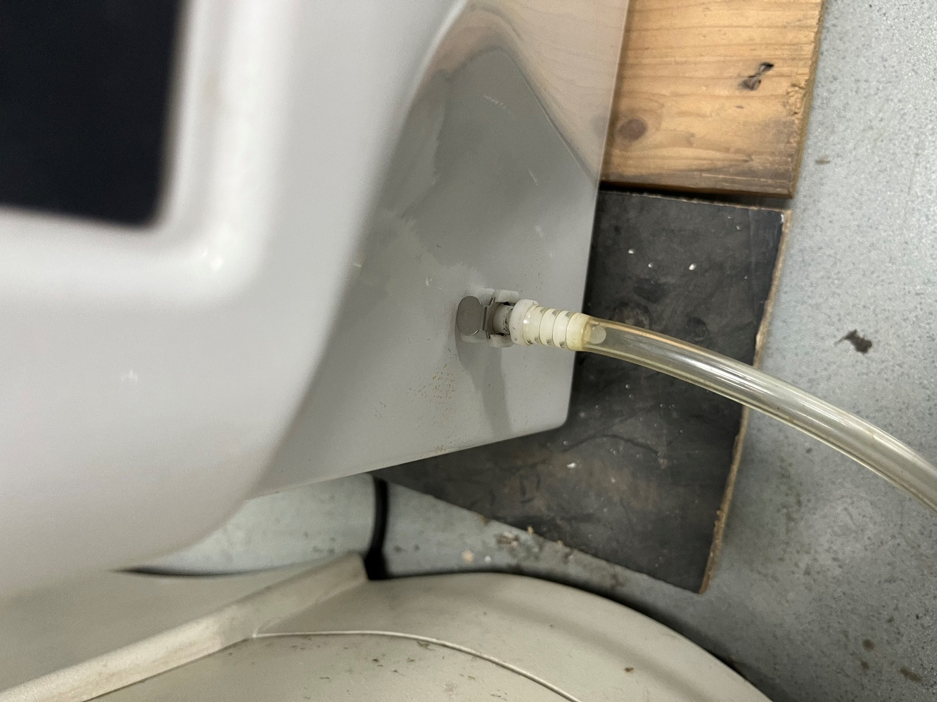

图1：打开充气阀门

## 三、注意事项

1. 严禁将有机玻璃罩的口直接接触地面，易导致划伤磨损，可将其倒扣在旁边的塑料泡沫板中。

2. 应保证密封橡胶圈的清洁，使用前后可用酒精擦净。

3. 操作过程中切勿频繁开关，如因失误造成制冷机停止运转，不能立即启动，至少等20分钟后方可再次启动。

4. 冷冻干燥只能干燥固体样品和水溶液。其中水溶液需要用液氮冷冻成固体。

禁止干燥一切有机液体。

5. 因冷冻干燥仪表出现问题，现在不需要观察真空度示数降至100，15min内，冷冻干燥机仪器无异常即可继续使用。

6. 冷冻干燥机一次性只能连续使用24 h ，然后机器必须休息6 h以上。

7. 工作期间停电请立即慢慢打开充气阀门。

## 四、日常维护

1. 油泵每年需要更换机油，油加至液面三分之二至上孔处之间即可。

2. 冷冻干燥机不用时请把有机玻璃罩放置冷阱上，以防灰尘落入冷阱。

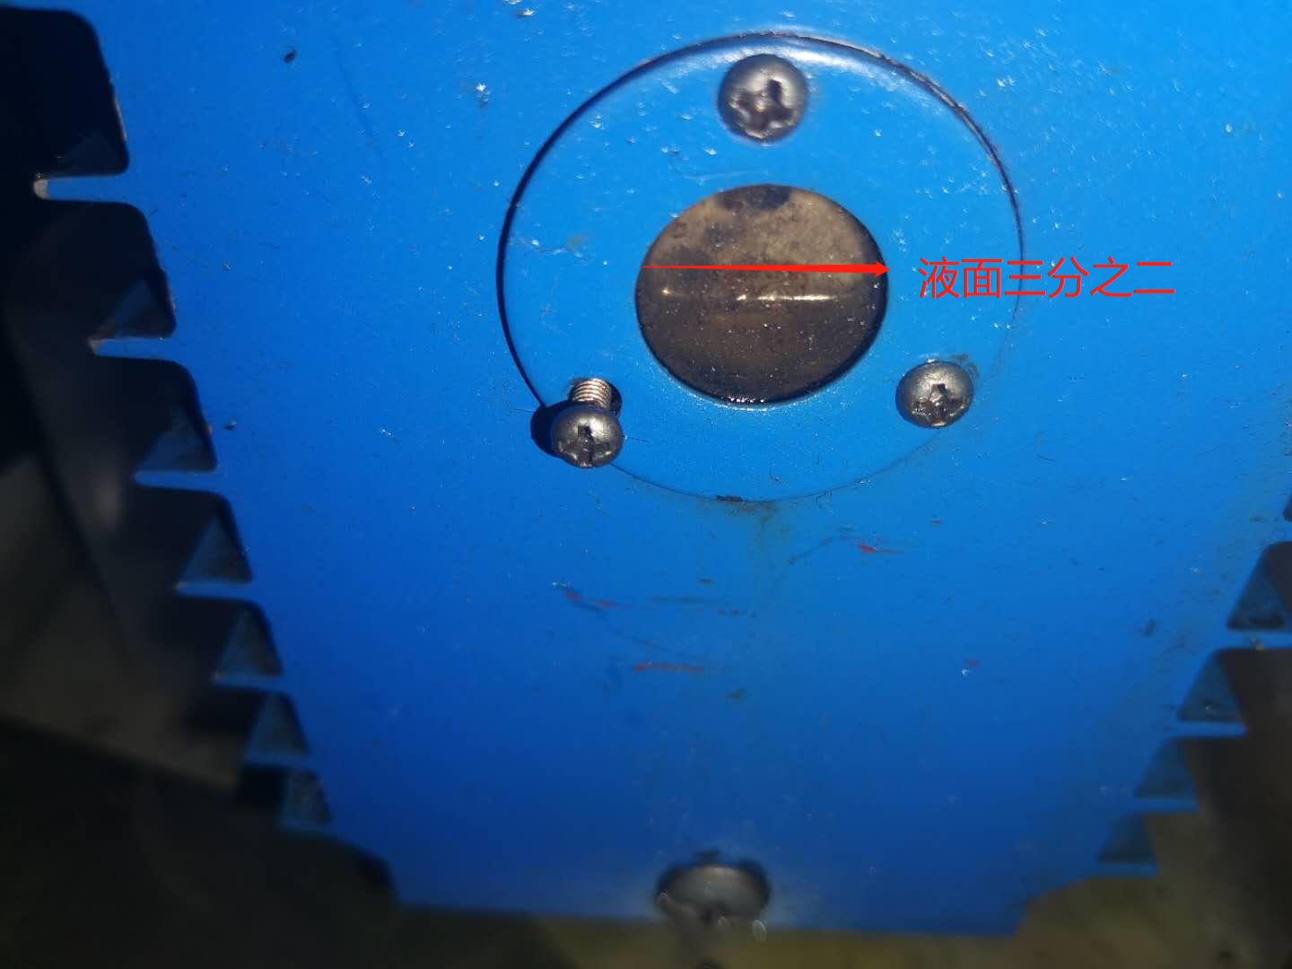

图2：液面位置

## 五、异常情况应对

1. 冷冻干燥机经过修理和更换油泵后，真空度可以抽到100以下。但是仪表盘失灵后无法观察到真空度示数，开机15min内仪器没有异响，即可以使用。

2. 发生泵油倒吸至冷阱的现象后，使用酒精清理内部所有油污；并向冷阱分别加入大量酒精和水进行清洗，从充气阀门处排出后，再进行抽真空，反复加酒精、排出、抽真空的过程，直至无油污洗出为止。

## 六、仪器故障实例

冷冻干燥机出现故障最多的是真空度抽不到100以下，需要检查冷冻干燥机冷阱内是否有残留的水或者冰，以及气路是否漏气（如图3所示）

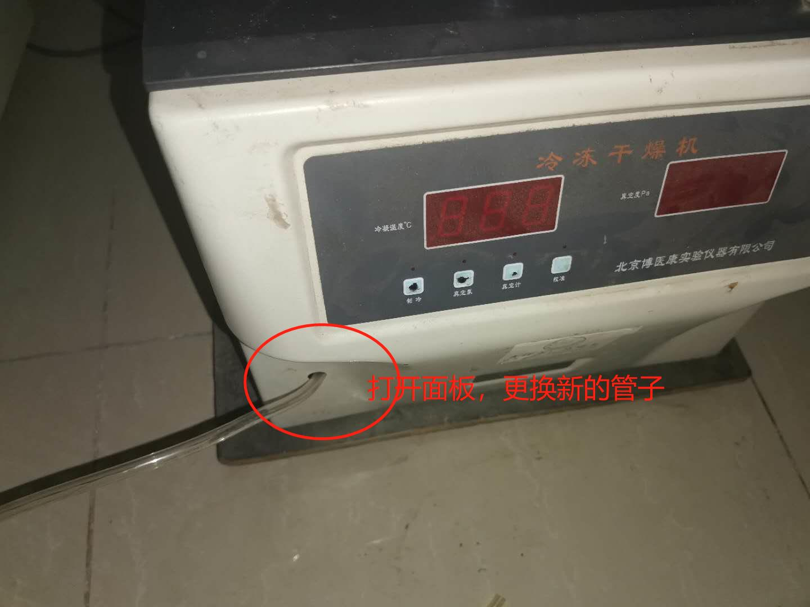

图3：更换新管子位置

## 七、维修维护记录

## 八、工程师联系方式

徐工 微信 X13385928135或者康师傅13799371534

## 九、附录